PRESS RELEASE, Vindeln October 7 2016
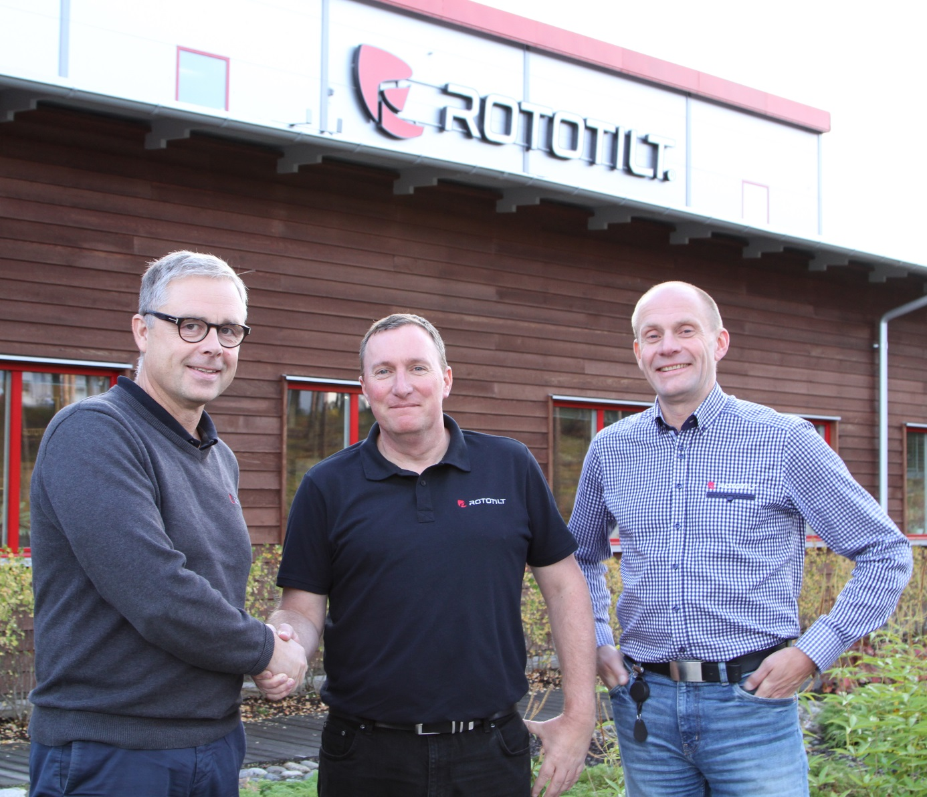
Per Väppling, Malcolm Long ja Hans Röring.
Rototilt perustaa tytäryhtiön Isoon-Britanniaan

Maailman johtava rototilttivalmistaja Rototilt laajentaa toimintaansa ja perustaa tytäryhtiön Isoon-Britanniaan. Per Väppling, Rototilt Group AB:n myynti- ja markkinointipäällikkö kertoo: ”Rototilt on saanut hyvän vastaanoton Isossa-Britanniassa. Olemme nyt valmiita oman organisaation perustamiseen. Toimintamme kansainvälisen laajentumisen luonnollisena vaiheena perustimme Rototilt Ltd:n 1.10.2016, ja sen toimintaa johtaa myyntipäällikkö Malcolm Long.”
Oma tytäryhtiö tulee parantamaan edelleen asiakaspalvelua ja varaosien saatavuutta. Se antaa Ison-Britannian markkinoille selkeän signaalin siitä, että Rototilt on tullut tänne jäädäkseen.

”Aloitimme toimintamme Isossa-Britanniassa kaksi vuotta sitten yhdessä maahantuojan Tiltorators-UK:n kanssa, ja Tim Woodin ja hänen tiiminsä ansiosta toimintamme on ollut vankalla pohjalla. Mielestämme nyt on aika ottaa seuraava askel ja perustaa tytäryhtiö Rototilt Ltd”, kertoo Per Väppling. ”Ison-Britannian rototilttimarkkinat kehittyvät nopeasti, ja Rototilt aikoo olla merkittävä tekijä tällä markkina-alueella.”

Organisaatio
Rototilt Ltd huolehtii Rototiltin rototilttien, työlaitteiden ja lisävarusteiden myynnistä, huollosta, varaosista ja tuesta koko Ison-Britannian alueella. Asiakkaat voivat odottaa korkeaa palvelutasoa Rototilt Ltd -tytäryhtiöltä ja strategisesti valituilta jälleenmyyjiltä, joita tukevat taustalla emoyhtiö ja tehdas Ruotsissa. Malcolm Longin johtamaan tiimiin kuuluvat myös Josh Wood ja Steve Ormesher, jotka tulevat Tiltrotators-UK:n palveluksesta ja joilla on runsaasti tuoteohjelma- ja toimialakokemusta. Joshilla on alustavasti jaettu rooli myynnissä ja asiakaspalvelussa ja Steve keskittyy asennuksiin ja huoltoon.

Valtuutettuna jälleenmyyjänä Irlannissa ja Pohjois-Irlannissa toimii Cullion Plant Services. Aiden O’Neill Cullion Plant Servicessä tulee tukemaan Rototilt Ltd:tä huollon ja asiakastuen osalta.
”Haemme tällä hetkellä sopivia paikkoja tuotteiden ja varaosien käsittelyä varten Englannista”, kertoo Per Väppling ja jatkaa: ”Rakennamme organisaatiota edelleen myynnin kehittymisen mukaan.”

Jännittävää liiketoimintaa
“Rototiltin rototilteillä ja työlaitteilla on paljon mahdollisuuksia Isossa-Britanniassa. Tytäryhtiön perustaminen on selvä osoitus siitä, että Rototilt on tullut tänne pysyvästi”, toteaa Malcolm Long.
”Rototilttien käytöstä saadut edut ajansäästön, turvallisuuden ja tehokkuuden kannalta ovat hämmästyttäviä uusille, rototiltin juuri hankkineille käyttäjille – sillä on niin monia etuja, että asiakkaat eivät enää koskaan mieti palaamista ”vanhoihin” työtapoihin”, kertoo Malcolm.
”Olen iloinen saadessani johtaa Rototiltin laajentumista Britannian markkinoilla”, lisää Malcolm. ”Uusi Rototilt R3 6–12 tonnin kaivukoneisiin on kauan kaivattu malli, jolla on suuret mahdollisuudet. Se on varustettu Rototiltin Innovative Control System (ICS) -ohjausjärjestelmällä ja SecureLock™-turvalukituksella. Luonnollisesti siinä on Rototiltin laadun tavaramerkki – öljytäytteinen roottorikotelo – joka mahdollistaa yksinkertaisen huollon, minimaalisen kulumisen ja pidemmän käyttöiän.”
”30 vuoden kokemuksemme erottaa meidät markkinoiden muista rototilttivalmistajista, ja odotan innolla sitä, miten asiakkaamme pääsevät hyötymään rototilttivallankumouksesta”, toteaa Malcolm lopuksi.

Lisätietoja antaa:
Malcolm Long, myyntipäällikkö, Rototilt Ltd, s-posti: malcolm.long@rototilt.com, puh: +44 (0)7852299410
Per Väppling, myynti- ja markkinointipäällikkö, Rototilt Group AB. S-posti: per.vappling@rototilt.com, puh: + 46 70-347 22 54

Rototilt Group on maailman johtava rototilttien, työlaitteiden ja järjestelmien valmistaja. Rototiltin® avulla teemme uraauurtavaa työtä maanrakennusalalla muuntamalla kaivukoneet monipuolisiksi työkoneiksi. Tarjoamme ainutlaatuisen yhdistelmän teknistä asiantuntemusta, laatua, kapasiteettia ja asiakkaiden liiketoiminnan ymmärtämistä globaalin palveluverkostomme avulla. Asiakaskuntamme on globaali. Tavoitteemme on, että asiakkaamme kokevat toimintamme täsmälliseksi, luotettavaksi ja sitoutuneeksi kaikissa tilanteissa.

